

UNIVERSIDADE DE SÃO PAULO - USP

BACHARELADO EM SISTEMAS DE INFORMAÇÃO

MODELAGEM DE SISTEMAS DE INFORMAÇÃO

**EXERCÍCIO 07**

Visibilidade entre Objetos

**JÚLIO CÉSAR CABRAL - 13672922**

**LAURA FERNANDES CAMARGOS - 13692334**

**LUCAS MASAKI MAEDA- 13692272**

**MATHEUS HENRIQUE DA SILVA - 13696658**

São Carlos - SP

14/11/23

**Exercício 7 – Visibilidade entre Objetos**

Observando o diagrama de comunicação a seguir, aponte qual é a visibilidade existente entre os objetos abaixo, quanto ela dura e como você consegue deduzir isso apenas olhando para o diagrama. Justifique a sua resposta.

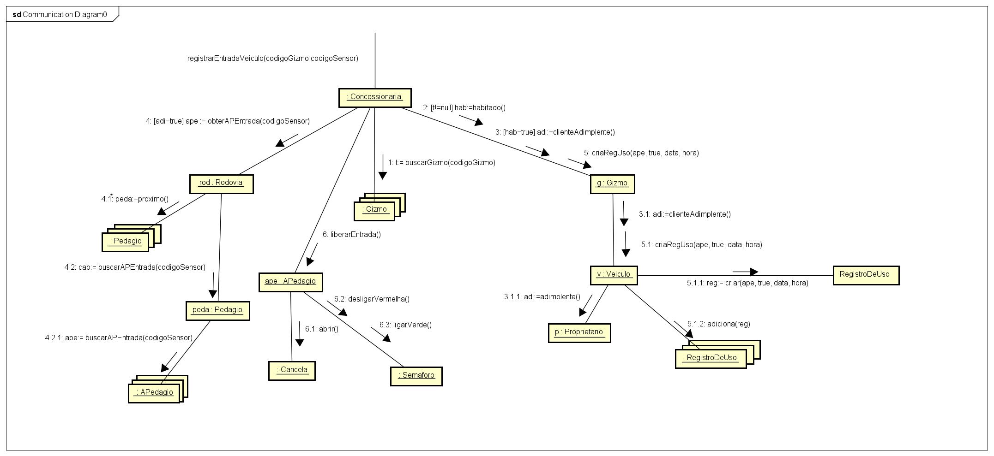

1. Concessionária e rod: A visibilidade não é explicitamente definida no diagrama como uma relação de atributo, local, parâmetro. Podemos inferir, no entanto, que se trata de uma visibilidade localmente declarada, ou seja de visibilidade de relativamente temporária. Dessa forma ‘rod’ é um objeto que é referenciado dentro do método ‘obterAPEEntrada(codigoSensor)’ de forma local.

1. g e v: Nesse caso podemos classifica-lo como visibilidade por atributo, portanto possuindo uma visibilidade mais persistente No diagrama, g envia mensagens para v, o que pode sugerir que g possui uma referência para v que é armazenada como um atributo dentro de g. Portanto, v seria acessível para g no escopo de classe/objeto de g, em vez de apenas dentro de um método específico.
2. g e ape : A visibilidade presente é a visibilidade por parâmetro, pois como pode ser visto no diagrama, ‘ape’ é passado como argumento para o método CriaRegUso(ape,true,data,hora). Assim sendo, sua visibilidade é relativamente temporária, persistindo apenas durante a execução desse método específico